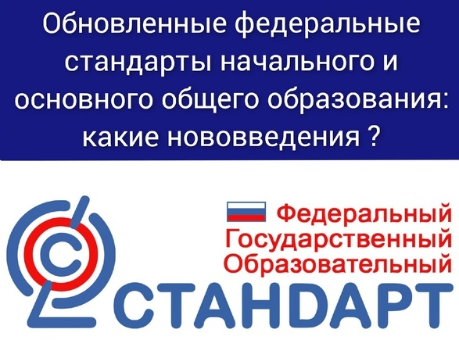

Обновленный ФГОС с 01.09.2022

Министерством просвещения Российской Федерации утверждены обновленные федеральные государственные образовательные стандарты (далее – ФГОС) начального общего и основного общего образования (далее – НОО и ООО соответственно):
- Приказ Министерства просвещения Российской Федерации от 31.05.2021 № 286 "Об утверждении федерального образовательного стандарта начального общего образования";
- Приказ Министерства просвещения Российской Федерации от 31.05.2021 № 287 "Об утверждении федерального образовательного стандарта основного общего образования".
Обновлённая редакция ФГОС сохраняет и фиксирует принципы вариативности в формировании общеобразовательными организациями программ начального общего и основного общего образования, а также учёта интересов и возможностей как образовательных организаций, так и их учащихся.
Именно с 1 сентября 2022 года начнут действовать ФГОС в каждой общеобразовательной организации, а обучающиеся, которые будут приняты на обучение в первые и пятые классы в 2022 году, будут учиться уже по обновленным ФГОС. Для несовершеннолетних обучающихся, зачисленных на обучение до вступления в силу настоящих приказов, возможно обучение по обновленным ФГОС с согласия их родителей (законных представителей).
В обновлённых ФГОС сформулированы максимально конкретные требования к предметам всей школьной программы соответствующего уровня, позволяющие ответить на вопросы: что конкретно школьник будет знать, чем овладеет и что освоит. Обновлённые ФГОС также обеспечивают личностное развитие учащихся, включая гражданское, патриотическое, духовно-нравственное, эстетическое, физическое, трудовое, экологическое воспитание.
Детализация и конкретизация требований к результатам образовательной программы, зафиксированные на уровне ФГОС, работают на повышение прозрачности образовательной деятельности школы. Общедоступный нормативный документ даёт ответ на вопрос о том, чему должна учить современная российская школа. Таким образом, создается единая содержательная основа для обеспечения качества реализации общеобразовательных программ, в том числе с включением в этот процесс заинтересованного родительского сообщества.
Стандарты также содержат детализированные и конкретизированные личностные результаты, на формирование и совершенствование которых должна быть направлена рабочая программа воспитания.
Обновлённые ФГОС описывают систему требований к условиям реализации общеобразовательных программ, соблюдение которых обеспечивает равенство возможностей получения качественного образования для всех детей независимо от места жительства и дохода семьи. Благодаря новым стандартам школьники получат больше возможностей для того, чтобы заниматься наукой, проводить исследования, используя передовое оборудование.
В документе закрепляется инклюзивный характер образовательной среды и содержится требование к обеспечению полноценного доступа к инфраструктуре школы детей с ограниченными возможностями здоровья.

Научно-методические материалы по введению и обеспечению перехода на обновленные ФГОС

Научно-методическое сопровождение обновленных ФГОС (В.С. Басюк)
Научно-методическое сопровождение ФГОС (Т.В. Суханова)
Обновленные ФГОС НОО, ООО: содержание, механизмы реализации (Д.А. Метелкин)

На пути к переходу к обновленным ФГОС

Федеральные нормативно-правовые акты

Письмо Минпросвещения России от 15.02.2022 N АЗ-113/03 "О направлении методических рекомендаций" (вместе с "Информационно-методическим письмом о введении федеральных государственных образовательных стандартов начального общего и основного общего образования").

Методическое сопровождение педагогического сообщества по переходу на обновленный ФГОС

Создан портал «Единое содержание общего образования» (ссылка: https://edsoo.ru/), на котором представлены Федеральные государственные образовательные стандарты начального общего и основного общего образования; примерные рабочие программы по учебным предметам; универсальные кодификаторы; конструктор рабочих программ и методические видеоуроки.

